**Projektisuunnitelma**

**LAN-projekti**

**22.2.2018**

**Laatija Joni Knuuttila**

Dokumentin versiohistoria

|  |  |  |  |
| --- | --- | --- | --- |
| Versionro. | Päivämäärä | Muutosperuste | Tekijä |
| 0.1 | 1.2.2018 |  | Joni Knuuttila |
| 1.0 | 9.3.2018 | Kansilehti | Joni Knuuttila |

Dokumentin jakelu

|  |  |  |
| --- | --- | --- |
| Tekijä | Tulostettu | Jakelu |
| Joni Knuuttila | 1.2.2018 | Leena |

Sisällysluettelo

Taustaa 4

Tehtävä 4

Tulostavoitteet 4

Rajaukset 4

Ympäristö 4

Työntekijät ja asiakkaat: laite- ja ohjelmistoympäristö 4

Työvaiheet 4

Osatehtävät ja aikataulu 4

Osatehtäväluettelo 4

Aikataulu 4

Henkilöresurssit ja projektin organisaatio 4

Kustannukset 4

Työmenetelmät, kuvaaminen ja tiedottaminen 4

Dokumentit 4

Tallennukset 4

Kokoontumiset 4

Tiedottaminen 4

Riskit ja keskeyttämiskriteerit 4

Henkilöstöön liittyvät riskit 4

Laitteisiin liittyvät riskit 4

Hallintaan liittyvät riskit 4

Keskeyttäminen 4

Laatu 4

# Taustaa

Työntekijöitä on 1. Työntekijällä on käytössä pöytäkone.

# Tehtävä

Projektin tavoitteena on tehdä LAN-tapahtumaan sähköinen ilmoittautuminen.

# Tulostavoitteet

Projekti saa päätöksensä, kun sähköinen ilmoittautuminen on käyttökelpoinen, lomake on testattu ja dokumentoitu, otettu käyttöön ja päätöspalaveri on pidetty.

# Rajaukset

Projektiin ei kuulu tapahtuman järjestäminen. vain ja ainoastaan ilmoittautumis lomakkeen toteuttaminen.

# Ympäristö

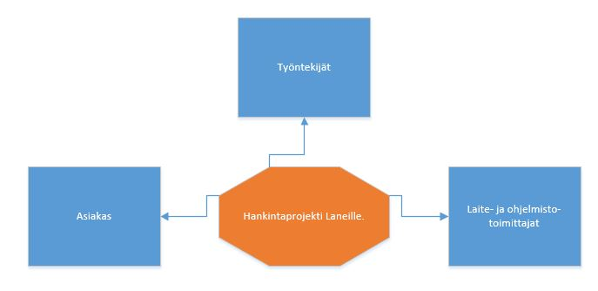

## Työntekijät ja asiakkaat: laite- ja ohjelmistoympäristö

Projektin suunnitteluun ja lomakkeen toteuttamiseen käytetään Windows 10. Ja Microsoftin ohjelmia.

# Työvaiheet

Työvaiheet päättymisaikatauluineen ovat seuraavat:

Projektin aloitus 19.1.2018

Valmistautuminen palaveriin 1.2.2018

Palaveri 1.2.2018

Rungon läpikäynti 9.2.2018

Loppu palaveri

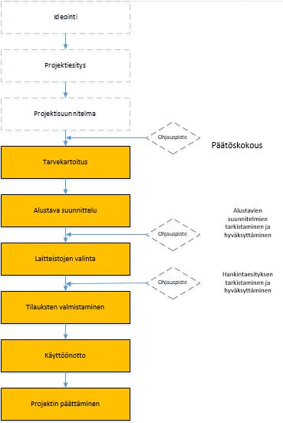

# Osatehtävät ja aikataulu

## Osatehtäväluettelo

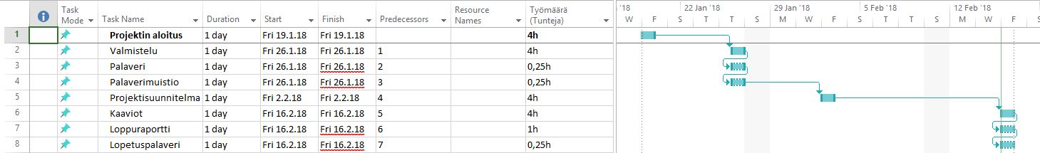

# Henkilöresurssit ja projektin organisaatio

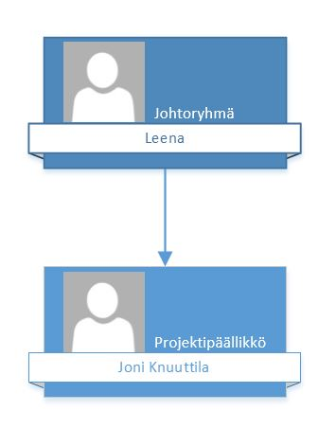

# Kustannukset

|  |  |  |
| --- | --- | --- |
| 40€ | 20 | 800€ |
|  | **20** | **800€** |

**Työkustannukset Tuntikustannus Tunteja Kustannus**

**Joni Knuuttila**

**Yhteensä**

# Työmenetelmät, kuvaaminen ja tiedottaminen

## Dokumentit

-Kokousmuistiot

-Loppuraportti

## Tallennukset

Dokumentit tallennetaan verkkoasemalle ja githubiin.

## Kokoontumiset

Aikatauluun merkitysti.

## Tiedottaminen

Projektipäällikkö tiedottaa muille projektin tilanteesta.

# Riskit ja keskeyttämiskriteerit

## Henkilöstöön liittyvät riskit

## Laitteisiin liittyvät riskit

## Hallintaan liittyvät riskit

## Keskeyttäminen

Projekti keskeytyy, jos työntekijää ei näy.

# Laatu

Dokumentoinnissa pyritään selkeyteen ja luettavuuteen.

Ryhmäläinen antaa viikoittain itselleen palautetta. Dokumentti hyväksytetään johtoryhmässä.